深圳唯创知音电子有限公司
Shenzhen Waytronic Electronic Co., Ltd

WT3000TX语音合成芯片介绍

V1.00

免责申明:
深圳唯创知音电子有限公司申明；说明书以官网资料为准，如若资料内容有更新，不会一一进行通知。如若使用IC时导致侵犯到第三方专利或其他权利，不承担任何责任。如若使用我司IC，在航空卫星军事设备，人身安全等领域，造成了重大财产损失或生命伤害，甚至生命死亡，我司不承担任何责任。
免责申明:
深圳唯创知音电子有限公司申明；说明书以官网资料为准，如若资料内容有更新，不会一一进行通知。如若使用IC时导致侵犯到第三方专利或其他权利，不承担任何责任。如若使用我司IC，在航空卫星军事设备，人身安全等领域，造成了重大财产损失或生命伤害，甚至生命死亡，我司不承担任何责任。

目 录
版本更新 1
1. 产品简介 2
2. 产品特点 2
3. 引脚描述 3
3.1. 封装管脚图 3
4. 语音合成功能使用方法 4
4.1. 简单调用方式 4
4.2. 标准调用方式 4
4.3. 查询芯片工作状态的方法 4
5. 固定语音功能 5
6. 协议命令格式 5
7. 电气参数 5
7.1. 绝对最大额定参数 5
7.2. PMU特性 6
7.3. IO输入/输出电气逻辑特性 6
7.4. 模拟DAC特性 6
7.5. ADC特性 6
8. 电路设计参考 7
9. 封装信息 8
9.1. QFN32封装尺寸 8
10. 附录 9
10.1. GBK编码简介 9
10.2. UTF8编码简介 9

版本更新
版本号 | 修改说明 | 修改日期
V1.00 | 原始版本 | 2024-02-29

产品简介
WT3000T8是一款功能强大的高品质语音芯片，采用了高性能32位处理器、最高频率可达240MHz。WT3000T8高集成度的语音合成芯片，可实现中文、英文语音合成；并集成了语音编码、解码功能，可支持用户进行语音合成和语音播放，具有低成本、低功耗、高可靠性、通用性强等特点，现有WT3000T8-32N QFN32（体积小4*4MM）的封装芯片。带有地址播放、插播、单曲循环、所有曲目循环、随机播放等功能。32级音量可调、最大可以支持外挂128Mbit的Flash。

产品特点
- 控制方式：UART，默认波特率9600；
- 上电默认不播放；具备BUSY状态指示、BUSY播放时为高电平（可配置）；
- 音频输出方式，样品默认DAC输出；
- 支持语音高品质音频格式，（8kbps~320kbps）声音优美，.MP3、.WAV格式；
- 支持指令随机播放，无缝循环播放功能等；
- 最大可以支持128Mbit的Flash；
- 音量可调，音量等级32级；
- 大功率IO驱动能力，最高可直接驱动32mA；
- 支持任意中文文本、英文文本的合成，并且支持中英文混读；
芯片支持任意中文、英文文本的合成，可以采用UNICODE编码方式。每次合成的文本量最多可达1K字节。
芯片对文本进行分析，对常见的数字、号码、时间、日期、度量衡符号等格式的文本，芯片能够根据内置的文本匹配规则进行正确的识别和处理；对一般多音字也可以依据其语境正确判断读法；另外针对同时有中文和英文的文本，可实现中英文混读。
- 支持语音解码功能，用户可以使用芯片直接播放音频文件
- 支持多种控制命令
如合成文本、停止合成、暂停合成、恢复合成、状态查询、进入省电模式、唤醒等。 控制器通过通讯接口发送控制命令可以对芯片进行相应的控制。芯片的控制命令非常简单易用，例如：芯片可通过参考对应的指令说明即可实现播放提示音和中文文本合播放成，还可以通过标记文本实现对合成的参数设置。
- 支持多种方式查询芯片的工作状态
包括：查询状态管脚电平、通过读芯片自动返回的工作状态字、发送查询命令获得芯片工作状态的回传数据。
- 单芯片使用（使用内置容量）时内置语音需出厂前写入。

引脚描述

封装管脚图

PIN-NO. | 名称 | 功能说明
0 | GND | 散热地
1 | VMID | 连接一个1uF外部电容到地
2 | DACL | DAC左声道音频输出
3 | DACR | DAC右声道音频输出
4 | NC | 保留此引脚悬空
5 | P27 | IO口
6 | P26 | IO口
7 | P25 | IO口
8 | P24 | IO口
9 | P21 | IO口
10 | VCC | 电源输入
11 | VREG | 接一个1uf电容到地
12 | P19 | IO口
13 | P18 | IO口
14 | P17 | IO口
15 | P16 | IO口
16 | VCM | 参考电压输出,接一个0.1uF外部电容到地
17 | XIN | 无
18 | XOUT | 无
19 | P37/SPI_DO | SPI Flash数据输出
20 | P36/SPI_CLK | SPI Flash时钟
21 | P35/SPI_DI | SPI Flash数据输入
22 | P34/SPI_CS | SPI Flash片选
23 | ICEDAT/RX1 | 烧录口
24 | ICECLK/TX1 | 烧录口
25 | UART_RX | UART_RX，通信端口
26 | UART_TX | UART_TX，通信端口
27 | P01 | Busy显示
28 | P00 | IO口
29 | P39 | IO口
30 | NC | 保留此引脚悬空
31 | VOUT | IO电源3.3V
32 | AGND | 模拟地

语音合成功能使用方法

简单调用方式
简单调用是指用户不用关心芯片当前的工作状态，只需要发送文本到芯片合成为语音输出。
在简单调用情况下，上位机只要与芯片之间建立起UART通信方式，即可发送合成命令来实现文本的合成，上位机不需要判断芯片的回传数据或状态引脚的输出。
注意:如前一帧文本还没有合成完，就再次发送文本到芯片会中断前次合成，而执行新的合成。

标准调用方式
若上位机需要确保上次文本被完整合成之后，再发送合成命令帧合成下一段文本，则需要通过回传确定芯片的工作状态。具体方法举例如下：应用中需要合成的文本为5k字节，超过了WT3000T8芯片一个命令帧所能容纳的最大文本长度（1k字节），这时需要分多次给WT3000T8芯片发送文本信息。程序过程如下：
1、上位机先给WT3000T8芯片发送一个文本合成命令帧，携带不超过1k个字节的文本；
2、上位机等待WT3000T8芯片自动返回的回传信息，直到收到回传数据，说明前面的
文本已合成完毕；或使用查询芯片的状态引脚、发送查询命令的方法，确认上一帧文本合成完毕。
3、上位机向芯片再次发送一个文本合成命令帧，发送出剩下的文本，重复123流程直至所有数据发完。

查询芯片工作状态的方法
通过硬件和软件两种方式查询WT3000T8芯片的工作状态。
硬件方式：通过查询输出引脚BUSY的电平，来判断芯片的工作状态。当BUSY处于高电平时，表明芯片正在合成文本；当BUSY处于低电平时，表明芯片处于空闲状态。
软件方式：通过发送状态查询命令帧来查询芯片的工作状态。当收到上位机发送的状态查询命令帧后，芯片会自动向上位机发送当前芯片状态的回传。上位机根据芯片状态的回传数据来判断当前芯片是处于空闲状态还是文本合成状态。

固定语音功能
WT3000T8芯片预留了43秒存放固定语音，对批量采购的客户可提供提示音添加、定制的服务。
注意：如有添加提示音的需求，需要提交与商务人员沟通，提供音频和填写相应的资料。

协议命令格式
芯片内置标准UART异步串口接口，默认波特率9600，属于3.3V TTL电平接口。通讯数据格式是：起始位：1位；数据位：8位；奇偶位：无；停止位：1位。使用电脑串口调试助手，需要正确设置串口的参数，设置如图：
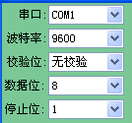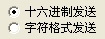
指令格式
起始码 | 帧长度 | 流水号 | 应答标志 | 数据帧来源 | N个KEYID信息 | 累加和校验 | 结束码
7E | 见下文 | 见下文 | 见下文 | 见下文 | 见下文 | 见下文 | EF
注意：帧长度：2字节，指起始码+帧长度+命令码+N个KEYID信息+累加和校验和+结束码的长度，帧长度高位在前低位在后；
流水号：1字节，每次一帧数据自动加1，避免接收重复的数据，相同流水号的数据为重复数据应做丢弃；
应答标志：1字节，固定填00；
数据帧来源：1字节，02为TTS芯片端，03为MCU芯片端；
N个KEYID信息：由N个KEYID信息组成，1个KEYID内容为2字节ID地址+1字节数据长度+N字节数据，单个KEYID信息最大支持255个字节数据，但支持同时传递多个相同的KEYID携带不同信息；
累加和校验：是指帧长度+流水号+应答标志+数据帧来源+参数的累加和的低字节。

电气参数

绝对最大额定参数

Symbol | Parameter | Min | Max | Unit
Tamb | Ambient Temperature | -40 | +85 | °C
Tstg | Storage temperature | -65 | +150 | °C
VCC | Supply Voltage | -0.3 | 5.5 | V
VOUT | 3.3V IO Input Voltage | -0.3 | 3.6 | V

PMU特性
Symbol | Parameter | Min | Typ | Max | Unit | Test Conditions
VCC | Voltage Input | 2.6 | 3.7 | 5.5 | V | 2.8V
VVcc | Voltage output | 2.6 | 3.0 | 3.4 | V | VBAT = 3.7V, 100mA loading
IVOUT | Loading current | _ | _ | 100 | mA | VBAT=3.7V

IO输入/输出电气逻辑特性
IO intput characteristics
Symbol | Parameter | Min | Typ | Max | Unit | Test Conditions
VIL | Low-Level Input  Voltage | -0.3 | _ | 0.3* Vout | V | VOUT= 3.3V
VIH | High-Level Input  Voltage | 0.7*  VOUT | _ | VOUT+0.3 | V | VOUT = 3.3V
IO output characteristics
VOL | Low-Level Output  Voltage | _ | _ | 0.33 | V | VOUT = 3.3V
VOH | High-Level Output  Voltage | 2.7 | _ | _ | V | VOUT = 3.3V

模拟DAC特性
Parameter | Min | Typ | Max | Unit | Test Conditions
Frequency Response | 20 | _ | 16K | Hz | 1KHz/0dB  100kohm loading  A-Weighted Filter
THD+N | _ | -65 | _ | dB
S/N | _ | 95 | _ | dB
Output Swing | _ | 0.54 | _ | Vrms
Dynamic Range | _ | 92 | _ | dB | 1KHz/-60dB  100kohm loading  With A-Weighted Filter
Output Resistance | _ | 8.3 | _ | K | _

ADC特性

Parameter | Min | Typ | Max | Unit | Test Conditions
Dynamic Range | _ | 75 | _ | dB | 1KHz/210mVrms
S/N | _ | 79 | _ | dB | line mode :6dB with cap
THD+N | _ | -70 | _ | dB | PGAIS=2

电路设计参考
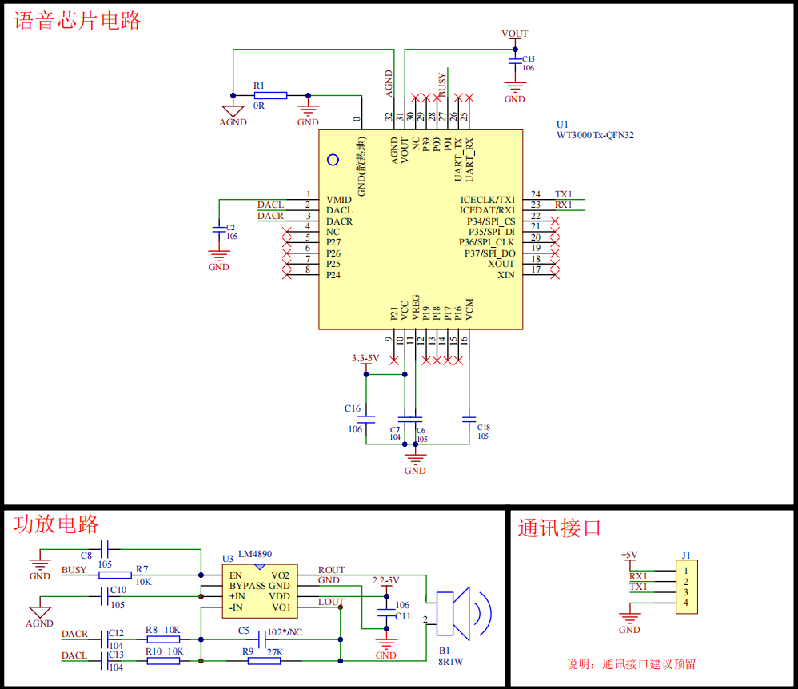
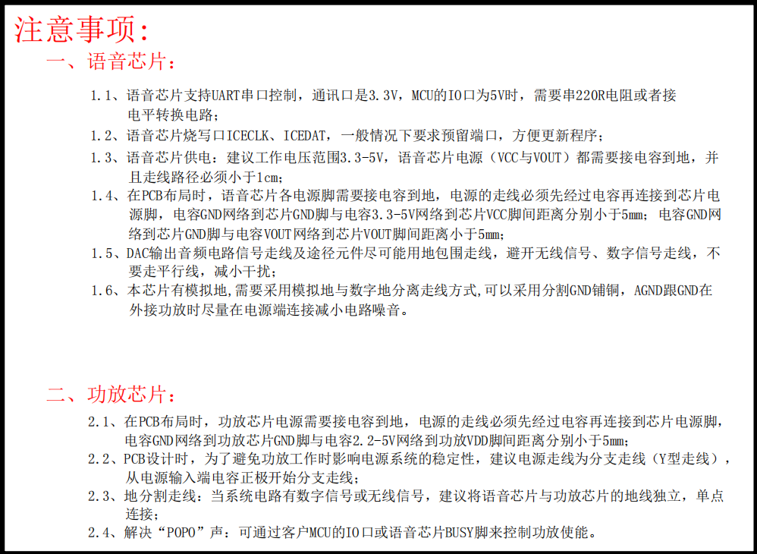

封装信息

QFN32封装尺寸
单位：mm

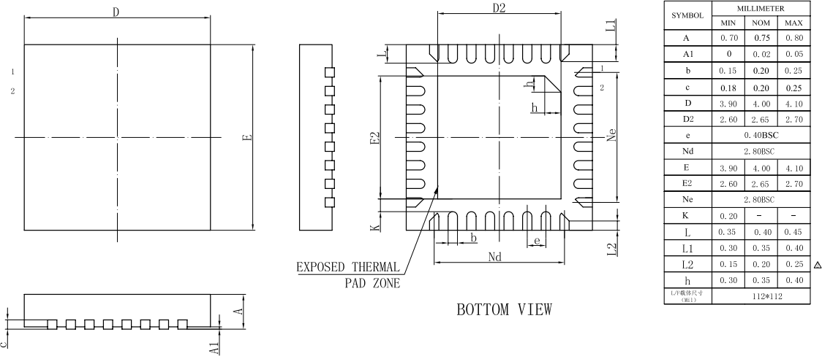

附录

GBK编码简介
GB2312-80仅收汉字6763个，这大大少于现有汉字，随着时间推移及汉字文化的不断延伸推广，有些原来很少用的字，现在变成了常用字，例如：朱鎔基的“鎔”字，未收入GB2312-80，现在大陆的报业出刊只得使用（金+容）、（金容）、（左金右容）等来表示，形式不一而同，这使得表示、存储、输入、处理都非常不方便，对于搜索引擎等软件的构造来说也不是好消息，而且这种表示没有统一标准。
为了解决这些问题，以及配合UNICODE的实施，全国信息技术化技术委员会于1995年12月1日《汉字内码扩展规范》。GBK向下与GB2312完全兼容，向上支持ISO-10646国际标准，在前者向后者过渡过程中起到了承上启下的作用。
GBK是GB2312-80的扩展，是向上兼容的。它包含了20902个汉字，其编码范围是0x8140-0xfefe，剔除高位0x80的字位。其所有字符都可以一对一映射到UNICODE 2.0。
GBK亦采用双字节表示，总体编码范围为8140-FEFE之间，首字节在81-FE之间，尾字节在40-FE之间，剔除XX7F一条线。
微软公司自Windows 95简体中文版开始支持GBK代码，标准叫法是Windows codepage 936，也叫做GBK（国标扩展），它也是8-bit的变长编码。

UTF8编码简介
UTF-8（8位元，UniversalCharacterSet/UnicodeTransformationFormat）是针对Unicode的一种可变长度字符编码。它可以用来表示Unicode标准中的任何字符，而且其编码中的第一个字节仍与ASCII相容，使得原来处理ASCII字符的软件无须或只进行少部分修改后，便可继续使用。因此，它逐渐成为电子邮件、网页及其他存储或传送文字的应用中，优先采用的编码。
UTF-8是一种变长字节编码方式。对于某一个字符的UTF-8编码，如果只有一个字节则其最高二进制位为0；如果是多字节，其第一个字节从最高位开始，连续的二进制位值为的个数决定了其编码的位数，其余各字节均以10开头。
UTF-8最多可用到6个字节。

深圳唯创知音电子有限公司（原名：广州唯创电子有限公司）――于1999年创立于广州市天河区，是一家专注于语音技术研究、语音产品方案设计及控制等软、硬件设计的高新技术公司。业务范围涉及电话录音汽车电子、多媒体、家居防盗、通信、家电、医疗器械、工业自动化控制、玩具及互动消费类产品等领域。团队有着卓越的IC软、硬件开发能力和设计经验，秉持着「积极创新、勇于开拓、满足顾客、团队合作」的理念，为力争打造“语音业界”的领导品牌。
我公司是一家杰出的语音芯片厂家，从事语音芯片研究及外围电路开发；同时为有特别需求的客户制订语音产品开发方案，并且落实执行该方案，完成产品的研发、测试，声音处理，直至产品的实际应用指导等一系列服务。经过多年的发展，公司形成了一个完善的新品流程体系，能快速研发出新品以及完善产品。语音芯片系列包含:WT2000、WT2003、WT5001、WT588D、WTH、WTV、WTN等，每一款语音芯片我们都追求精益求精、精雕细琢不断开发和完善，以求更佳的品质、为客户实现更多的价值。产品、模块、编辑软件等的人性化设计，使得客户的使用更方便。于2006年成立的北京唯创虹泰分公司主要以销售完整的方案及成熟产品为宗旨，以便于为国内北方客户提供更好的服务。
不仅如此，还推出的多种语音模块，如WT2000录音模块，通过外围电路的扩展，更贴近广大用户的需求。
我们也是MP3芯片研发生产厂家。随着公司的外围技术扩展，在2004年开始生产MP3芯片，以及提供MP3方案。在同行里面有相当高的知名度，到现在为止更新换代一起出了8种MP3解决方案，并且得到市场的广泛认可。其中的WT2000、WT2003等芯片以音质表现极其优秀不断被客户所接受并使用。
在语音提示器方面，我们也从事于语音提示器生产厂家：经过多年的技术储备，开始向语音提示器领域拓展，并且得到了可喜的成果，成为语音提示器生产厂家里的一员。根据探头的类别：有超声波语音提示器，红外人体感应语音提示器，光感应语音提示器。同时也针对不同的领域开发了：自助银行语音提示器，欢迎光临迎宾器，语音广告机，语音门铃等等产品。可以肯定将来会有更多的新产品上市，来满足广大的用户的需求。让我们的生活更加智能化，人性化。

总公司名称：深圳唯创知音电子有限公司
电话：0755-29605099 0755-29606621 0755-29606993 传真：0755-29606626
全国统一服务热线：4008-122-919
E-mail：WT1999@waytronic.com 网址：http://www.waytronic.com
地址：广东省深圳市宝安区福永镇福安机器人产业园6栋2-3楼

分公司名称：广州唯创电子有限公司
电话： 020-85638557
E-mail： 864873804@qq.com 网址: www.w1999c.com
地址：广州市花都区天贵路62号TGO天贵科创D座409室

分公司名称：北京唯创虹泰科技有限公司
电话：010-89756745 传真：010-89750195
E-mail：BHL8664@163.com 网址：www.wcht1998.com.cn
地址：北京昌平区立汤路186号龙德紫金3号楼902室

